魂で響きあって、こころの栄養補給
吉本有里 歌とお話し会
～有里ちゃんを貸し切りで味わおう～

イラスト田部井明子

日 時：5月2日（月） 午前9時30分～午後1時30分
午後1：30～おむすび付きシェア会概ね1時間くらい

会 場：農家民宿 おくやま 新潟県岩船郡関川村深沢663番地
天気が良い場合は近くの林・畑に行きます。
参加費：5,000円（おむすび付きシェア会含みます。）

申し込み：農家民宿 おくやま 奥山晴子 TEL/FAX 0254-64-0190
携帯080-5429-1149 E-mail hana_pua@yahoo.co.jp

吉本有里プロフィール
長野在住 2児の母・シンガーソングライター・バイオリン奏者・ヘンプクラフト作家。
大学在学中より歌い手として東京で活躍。
1992年、妊娠を機に北カリフォルニアの大自然に囲まれたエルクバレーに移住。２児を自然出産。ふたり目は、満月の下での水中出産。
2003年帰国。長野に築100年１０部屋の家を借り、畑、子育てをしながら全国を身軽にライブ活動中。
2005年から、自宅で「つながりの中で自分自身を知る～心のチューニングのための２泊３日のリトリート」をスタート。カリフォルニア、ハワイ、オーストラリア、ドイツ、タイなど海外へも歌を運ぶ。
多様な人生体験に基づいた語り、透明な歌声はゆりかごのよう。心を揺さぶり、それぞれの人生に光をもたらします。 吉本有里ホームページhttp://amanakuni.net/yuri

□吉本有里 歌とお話し会の開催にあたって
詩が天から降りてくる有里ちゃんのコンサートやミニリトリートを何回か開催してきて感じたことは、有里ちゃんの歌とお話は、少人数で参加者のお話もシェアしながら聞くのが一番いいなぁ。ということです。
そこで有里ちゃんを10人定員で貸し切って、歌とお話の会を開くことにしました。
マイクを使わない有里ちゃんの優しい歌声は體と魂に響きます。
思わず涙ぐんでしまうこともあるくらい。
有里ちゃんは、集った人の氣を感じとって歌ってくれるので、共鳴するのでしょうね。言葉を交わさずに響きあっているなぁと感じます。
4時間はあっという間に過ぎてしまうと思いますが、頭と體をできるだけ空っぽにして参加してください。普段のあわただしさから抜け出して、意識をクリアにすることができると思います。
ぴっぴっときた方、ぜひご一緒に、有里ちゃんの歌とお話しを味わいましょう。
奥山 晴子

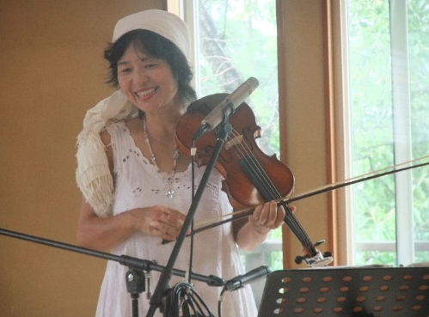
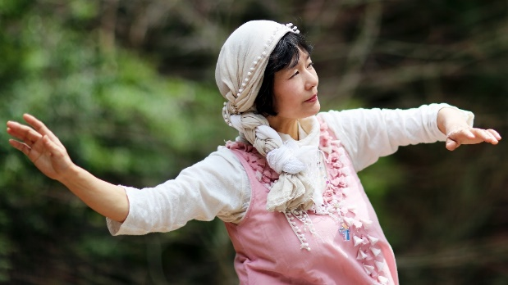

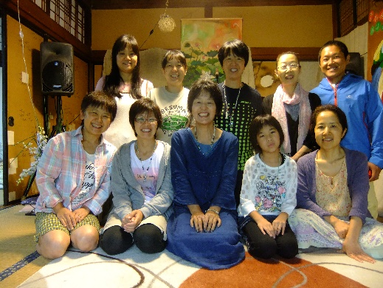
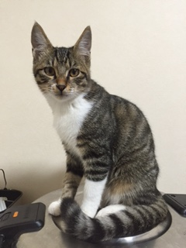
ボクも参加するかもですニャン。

